Федеральное государственное бюджетное образовательное учреждение высшего образования "Красноярский государственный медицинский университет имени профессора В.Ф. Войно-Ясенецкого" Министерства здравоохранения Российской Федерации.

Кафедра педиатрии ИПО

Зав. кафедрой: д.м.н, проф. Таранушенко Т.Е.
Проверила: к.м.н., Фалалеева С.О.

Реферат
На тему: «Синдром мальротации кишечника у детей»

Выполнила: врач-ординатор Макарова И.А.

г. Красноярск, 2023 год
Оглавление
Введение 2
Патогенез 3
Клинические проявления 7
Диагностика 7
Лечение 9
Клинический случай (по материалам ДХО КККЦОМД 2018-2022 гг) 9
Заключение 11
Литература 12

Введение
Синдром Ледда (мальротация кишечника) - аномалия поворота кишечника, представляющая собой сочетание сдавления двенадцатиперстной кишки слепой кишкой или идущими от нее эмбриональными тяжами с заворотом средней кишки. Ротационные аномалии возникают в результате остановки нормального вращения первичной кишки в эмбриональном периоде. Поскольку ротационные аномалии могут оставаться бессимптомными на протяжении всей жизни человека, истинная заболеваемость неизвестна. Симптоматическая мальротация кишечника у новорожденных встречается с частотой примерно 1 случай на 6000 живорождений. Незавершенный поворот кишечника у детей старше периода новорожденности встречается крайне редко. Более 50 процентов детей с мальротацией кишечника (СМ) имеют сопутствующую аномалию: врожденная диафрагмальная грыжа (до 100%), врожденный порок сердца, особенно синдром гетеротаксии (40%-90%), омфалоцеле (31%- 45%).
В настоящее время с развитием миниинвазивной и роботизированной хирургии ведутся дискуссии относительно подходов к лечению мальротации у новорожденных. Меняется техника оперативных вмешательств, все чаще используются миниинвазивные способы лечения. Малый объем брюшной полости новорожденного при проведении операции с помощью миниинвазивных методик может привести к трудностям с определением положения кишечника, недооценке степени и направления заворота средней кишки. Поэтому в послеоперационном периоде остается высокий риск повторного заворота, так как могут быть неправильно интерпретированы интраоперационные данные и не образуется достаточное количество спаек для фиксации кишечника в брюшной полости.

Патогенез
В течение четвертой-восьмой недели эмбрионального развития эмбриональная полость не может вместить быстро расширяющийся желудочно-кишечный тракт (ЖКТ). В результате первичная кишечная петля выгибается в область желточного протока, который будет будущим пупком. Осью этой петли является развивающаяся верхняя брыжеечная артерия. Когда первичная кишечная петля выходит из брюшной полости, она начинает нормальное вращение кишечника, поворачиваясь на 90 градусов против часовой стрелки. Это начальное вращение обусловлено двумя факторами: проксимальный отдел кишечника («предартериальная» или дуоденоеюнальная петля) растет быстрее, чем дистальный отдел («постартериальная» или слепо-ободочная петля); быстрый рост печени.
Первичная петля продолжает расти, а затем возвращается в брюшную полость на 8-10 неделе беременности. С возвращением происходит дополнительный поворот на 180 градусов против часовой стрелки. В итоге, кишечник поворачивается на 270 градусов против часовой стрелки относительно исходной первичной петли (рис1.,рис2.)

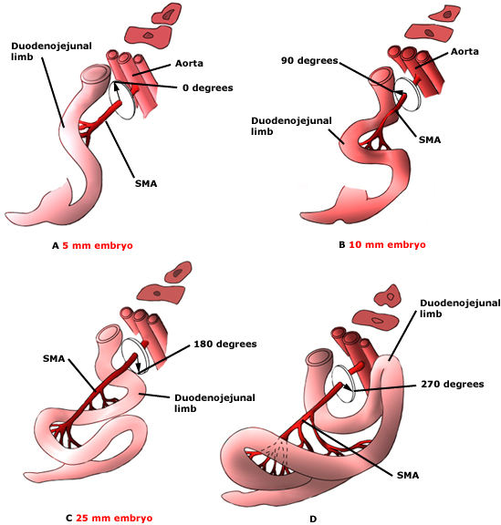
Рис.1 Нормальная ротация. (A) Средняя кишка образует небольшой изгиб вентрально.
(B) Дуоденоеюнальное соединение поворачивается на 90 градусов против часовой стрелки (справа от верхней брыжеечной артерии [ВБА]).
(C) Дуоденоеюнальное соединение продолжает вращаться против часовой стрелки вокруг ВБА (теперь на 180 градусов от исходного положения).
(D) В своем конечном положении дуоденоеюнальное соединение повернуто на 270 градусов и лежит слева от ВБА.
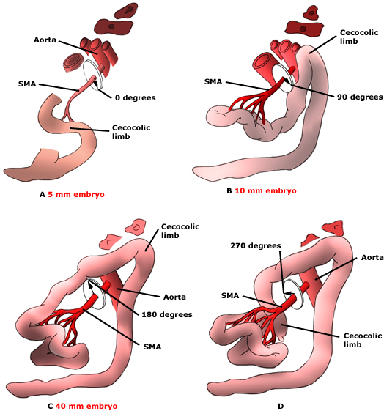
Рис.2 (A) Начальная точка слепой кишки находится непосредственно ниже верхней брыжеечной артерии (ВМА).
(B) Слепая кишка повернулась на 90 градусов против часовой стрелки.
(C) Слепая кишка продолжает вращаться вокруг ВМА, теперь на 180 градусов от начальной точки и прямо вентральнее ВМА.
(D) Конечное положение слепой кишки после поворота на 270 градусов против часовой стрелки справа от ВМА.

После того, как кишка заняла окончательное положение, происходит фиксация к задней части живота. Проксимальная часть кишки фиксируется к забрюшинному пространству на ранних сроках гестации (у связки Трейтца), тогда как толстая кишка фиксируется медленно.
Наиболее распространенными аномалиями вращения являются аномалии отсутствия вращения или мальротации (неполное вращение): если оба конца первичной петли возвращаются в живот без изменения - отсутствие вращения. В этом состоянии тонкая кишка расположена справа от брюшной полости, а толстая кишка — слева. Отсутствие вращения не так опасно для пациента, как мальротация, поскольку в целом основание брыжейки шире, чем при мальротации, и риск заворота меньше.
При мальротации двенадцатиперстно-тощекишечная ветвь остается в положении без поворота, а слепо-ободочная ветвь имеет частичную ротацию (обычно примерно на 90 градусов вместо 180 градусов). Конечным результатом является то, что слепая кишка заканчивается в середине верхней части живота, а аномально расположенная слепая кишка фиксируется к правой боковой брюшной стенке полосами брюшины. Эти тяжи брюшины, называемые тяжами Лэдда, пересекают двенадцатиперстную кишку и могут вызывать внешнее сдавление и обструкцию двенадцатиперстной кишки (Рис. 3).
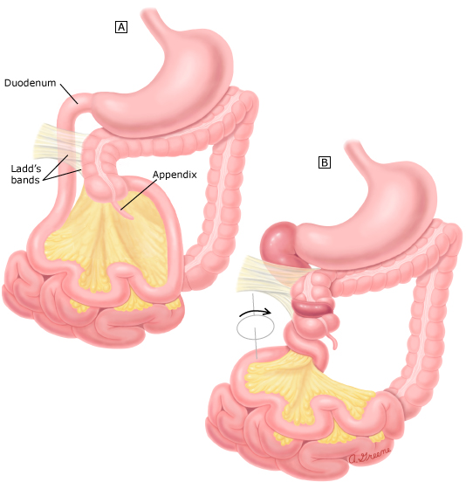
Рис. 3 (A) Мальротация кишечника без заворота средней кишки.
(B) Мальротация кишечника с заворотом средней кишки.

Клинические проявления
Первичные клинические симтомы у младенцев и детей раннего возраста с мальротацией кишечника с непроходимостью и/или заворотом включают:
- Рвота, обычно с желчью (зеленая или ярко-желтая), но может быть и без желчи, особенно у новорожденных и детей раннего возраста.
- Боль в животе (наиболее частый симптом у детей старшего возраста)
- Гемодинамическая нестабильность из-за гиповолемии и/или септического шока
- Вздутие живота (не всегда присутствует, особенно у детей раннего возраста)
- Перитонит (например, ригидный живот), указывающий на заворот с перфорацией (редко)
- Гематохезия, указывающая на ишемию кишечника и возможный некроз из-за заворота (редко)
У детей старшего возраста клиническая картина мальротации вариабельна и часто скрыта. Наиболее частым симптомом является боль в животе, без каких-либо изменения по результатам обследования. Также часто присутствует рвота, но она может быть без желчи; и боль в животе, и рвота могут возникать ппереодически.

Диагностика
УЗИ используется в качестве начального обследования как для скрининга, так и для диагностики. Если по УЗИ органов брюшной полости выявляюь признаки мальротации, то ребенку в эксренном порядке проводят оперативное лечение без дополнительной визуализации. С другой стороны, ультразвуковое исследование без обнаружения патологии в брюшной полости, не исключает СМ.
Если пациент с подозрением на мальротацию гемодинамически стабилен и не имеет явных признаков кишечной недостаточности, диагноз должен быть подтвержден рентгенологическим исследованием – обзорный снимок органов брюшной полости.
Более информативно при подозрении на СМ – рентгенологическое исследование с введением контраста (ирригография, рентгенография с контрастом через верхние отделы ЖКТ (при необходимости)). Признакам мальротации на рентгенограмме являются: явно смещенная двенадцатиперстная кишка со связкой Трейца на правой стороне живота; двенадцатиперстная кишка в виде «штопора» ( рис. 4); непроходимость двенадцатиперстной кишки (может иметь вид «клюва» при наличии заворота или иметь картину атрезии ДПК).

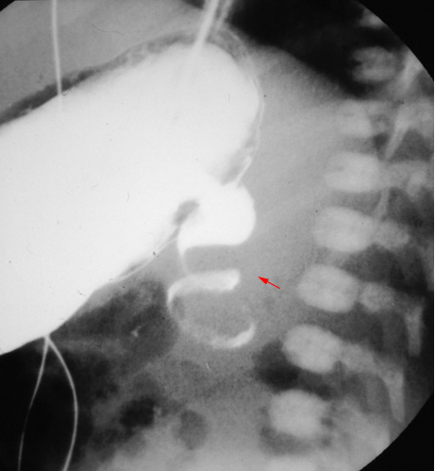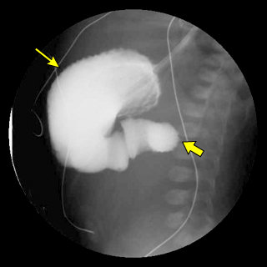
Рис. 5. Контрастное исследование верхних отделов желудочно-кишечного тракта (вид сбоку), демонстрирующее расширение желудка (стрелка) и проксимального отдела двенадцатиперстной кишки с резким обрывом просвета на уровне атрезии двенадцатиперстной кишки (толстая стрелка).
Рис. 4. Контрастное исследование верхних отделов желудочно-кишечного тракта, штопорообразный вид искривленной тонкой кишки при завороте.

Дифференциальный диагноз мальротации кишечника зависит от возраста пациента и симптомов. Сюда входят и другие причины кишечной непроходимости, рвоты и острого живота: некротизирующий энтероколит, инвагинация кишечника и другие причины перитонита (перфорация внутренних органов, аппендицит и др.)

Лечение
Практически у всех детей СМ лечат хирургическим путем. Операция Лэдда используется в большинстве случаев: расширение основания брыжейки, размещение кишечника в положении без вращения и создания спаек, которые «удерживают» кишечник на месте. Аппендэктомия также выполняется во время операции Лэдда.
У пациентов с мальротацией без заворота операция Лэдда может быть выполнена лапароскопически, особенно у детей старшего возраста без сопутствующих заболеваний. В то время как лапароскопическая хирургия мальротации связана с большим комфортом для пациента, более короткой продолжительностью пребывания в стационаре и меньшим количеством операционных осложнений, этот подход остается спорным из-за потенциально более высокого риска заворота после лапароскопической операции по сравнению с открытой лапаротомией. Было высказано предположение, что лапароскопический подход может быть связан с более высокой частотой рецидивов заворота из-за меньшего количества спаек после операции.

Клинический случай (по материалам ДХО КККЦОМД 2018-2022 гг)
Девочка N., 28.10.2018 г, Возраст: 3 года 8 мес г. Красноярск. Поступила в ДХО КККЦОМД 11.07.2022 с жалобами на протяжении 16 дней (с 25.06.2022 г) на рецидивирующую рвоту, боли в животе. Вызов бригады СМП, осмотр в КМКБ № 20. Диагноз острой хирургической патологии был снят. Находилась дома.
Самообращение в КККЦОМД в связи с развитием некупируемой рвоты.
Из анамнеза заболевания известно, что у ребенка возникали обильные срыгивания после выписки из род дома до 4-х месячного возраста. В мае 2021 г – эпизод многократной рвоты с желчью. В мае 2022 г – многократная рвота с желчью, вызов бригады СМП. При осмотре: состояние ребенка средней степени тяжести, cамочувствие нарушено, дыхательная и сердечно-сосудистая система без отклонений. Живот мягкий, безболезненный. Доступен глубокой пальпации во всех отелах. Симптомы раздражения брюшины отрицательны. Стула нет. Мочится свободно.
Ребенку проведены диагнотические исследования. По УЗИ органов брюшной полости: в эпигастрии определяется фиксированная структура концентрической формы 17х21х20 мм, в составе которой достоверно прослеживаются сосуды с артериальным и венозным типом кровотока.
Данные по ирригографии (рис.6):
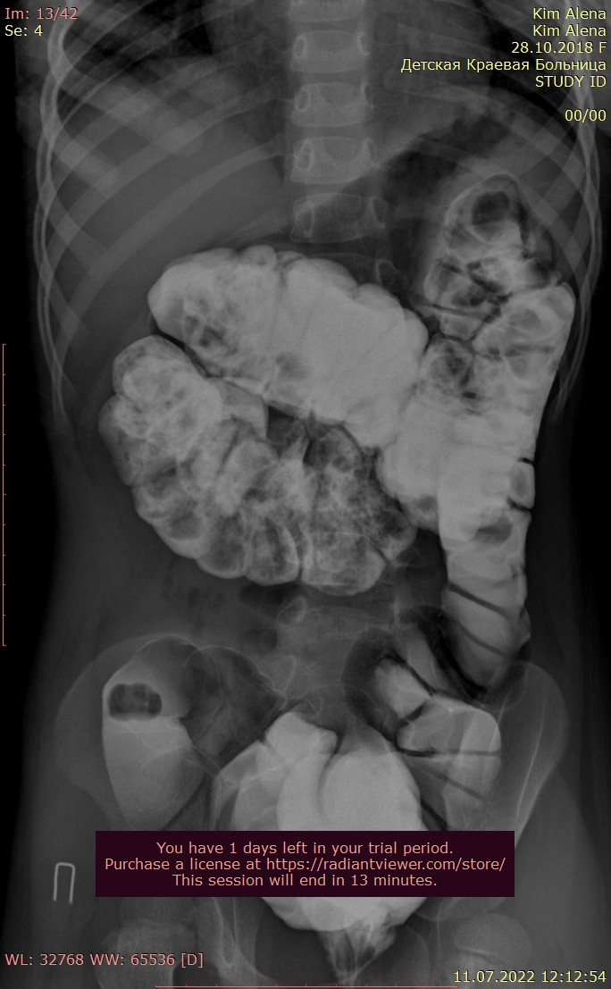

Ребенку выставлен клинический диагноз: ВПР ЖКТ. Незавершенный поворот кишечника (синдром мальротации).
Ребенку проведена лапароскопическая операция. Выявлено: нарушение ротации кишечника, заворот тощей кишки, сдавление ДПК эмбриональными тяжами, общая брыжейка толстой и тонкой кишок. Петли кишечника и брыжейка розовые. Заворот исправлен путем вращения кишечника по часовой стрелке на 270 градусов. Произведено разделение эмбриональных спаек. Аппендэктомия кисетным методом. Диагноз интраоперационный: ВПР ЖКТ, незавершенный поворот кишечника, синдром Ледда.

Заключение
Таким образом, необходимо знать и помнить о таком пороке развития ЖКТ как мальротация (незавершенный поворот кишечника). Осложнения и летальность при мальротации кишечника достигают высоких показателей. Мальротация у детей старше периода новорожденности является редкой патологией. Диагностика в связи с неспецифичностью симптомов заболевания сильно затруднена. В клинической картине преобладают упорная рвота и периодические боли в животе, гипотрофия, симптомы хронической кишечной непроходимости. Существуют высоко чувствительные и специфичные (простые и доступные) методы диагностики мальротации кишечника – УЗИ и ирригография. Необходимо рассмотреть вопрос на административном уровне об обязательном проведении УЗИ сосудов брыжейки у детей во время скрининга в декретированный срок.

Литература
- Разумовский А.Ю., Дронов А.Ф., Смирнов А.Н., Соколов Ю.Ю., Субботин И.В., Холостова В.В., Аль-Машат Н.А., Залихин Д.В., Маннанов А.Г.,Фатеев Ю.Е., Степанов А.Э., Ионов А.Л., Ашманов К.Ю., Кирсанов А.С. Незавершенный поворот кишечника у детей старше периода новорожденности (мультицентровое исследование). Детская хирургия. 2017; 21(4): 177-181. DOI: http//dx.doi.org/ 10.18821/1560-9510-2017-21-4-177-181
- В.В. Трофимов, О.Г. Мокрушина. Современное представление о лечении новорожденных с мальротацией кишечника. Систематический обзор. Российский вестник детской хирургии, анестезиологии и реаниматологии. 2021, 4, 537-544
- Intestinal malrotation in children. UpToDate. Обзор литературы актуален до: май 2023 г. Последнее обновление этой темы: 12 января 2023 г.
- https://meduniver.com/Medical/genetika/sindrom_ladda.html

